Wolgograd-Geographie

Wolgograd ist eine Russische Stadt mit 1.021.215 Einwohnern. Sie ist das administrative und wirtschaftliche Zentrum an der unteren Wolga. Die Stadt ist ein wichtiger Verkehrsknotenpunkt und ein wichtiges Industriezentrum.
Die Stadt hat eine Fläche von 565 km^2 mit 1807 Einwohner/km^2. Sie liegt ungefähr 1000km südöstlich von Moskau am westlichen Ufer der Wolga, rund 400 km nördlich der Mündung des Flusses ins Kaspische-Meer.

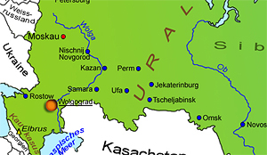
Wolgograd dehnt sich in einer Breite von bis zu 10 km über 60 km am Ufer der Wolga entlang. Zum Stadtkreis Wolgograd verfügte neben der Stadt Wolgograd auch die Siedlungen Gorgowski(16.436 Einwohner), Gumrak (6053), Wodstroi(4483) und Juschny (1914) sowie 18 Dörfer mit zusammen 6286 Bürgern. Diese Ortschaften wurden im März 2009 eingemeindet,
sodass die Stadt Wolgograd die einzige Ortschaft des Stadtkreises ist.

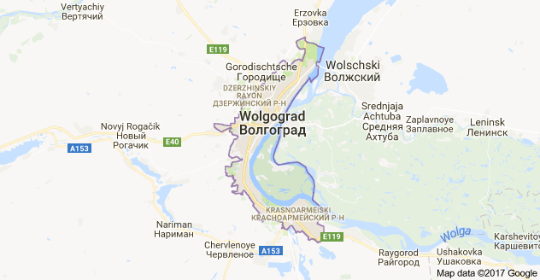
1.Lage im Westteil Russlands

Geographische Lage:
Koordinaten 49° 42´N, 44°29´O

- Karte von Wolgograd

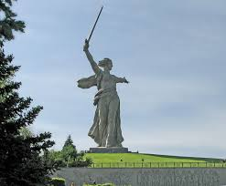
Das Wahrzeichen der Stadt ist die Mutter-Heimat-Statue auf dem Mamajew-Hügel. Sie ist eine Kolossalstatue die von der Sowjetunion zum Gedenken an den Sieg der sowjetischen Streitkräfte im Großen Vaterländischen Krieg erbaut wurde. Die Statue hat eine Gesamthöhe von 85 Metern, gemessen von der Fußsohle bis zur Schwertspitze. Das Schwert allein misst 33 Meter und wiegt 14 Tonnen. Die Figur misst 52 Meter.

3. Mutter-Heimat-Statue

